|  |
| --- |
| **Histórico de Versões** |

|  |  |  |  |  |  |
| --- | --- | --- | --- | --- | --- |
| **Data** | **Versão** | **Descrição** | **Autor** | **Revisor** | **Aprovado por** |
| 15/03/2021 | 1.0 | Primeira entrega | Francisco F. P. Bezerra e Maria G. L. da Silva | Raphael C. Muniz | Jeferson Q. Pereira |
|  |  |  |  |  |  |
|  |  |  |  |  |  |

|  |
| --- |
| **Responsáveis** |

1. **Instituto Federal de Educação, Ciência e Tecnologia do Rio Grande Do Norte – Campus Pau dos Ferros.**

**Reitor**

Wyllys Abel Farkatt Tabosa

**Coordenador-Geral**

Antônia Francimar da Silva

**Gestor Usuário**

José Hamilton da Silva

**Analista de Negócio**

Renato Oliveira Morais

1. **Sistema Desapeguei.**

**Presidente**

Aluísio Igor Rêgo Fontes

**Diretor Superintendente**

Irlan Arley Targino Moreira

**Superintendência de Negócio**

Natan Almeida de Lima

**Gerente de Projeto**

Francisco Sergio de Almeida Neto

**Líder de Projeto**

Felipe Gabriel Queiroz Rego

**Desenvolvimento**

Maria Girlene Lucas da Silva

Francisco Francineudo Paulino Bezerra

|  |
| --- |
| **Documento de Visão do Sistema** |

1. **Objetivo**

O intuito deste documento é coletar, analisar e definir as necessidades e características do Sistema Desapeguei, focando nas competências solicitadas pelos responsáveis e usuários do sistema.

A visão do sistema documenta os processos desenvolvidos, fornecendo a todos os envolvidos uma descrição compreensível do sistema e suas funcionalidades.

1. **Descrição do Produto**

O sistema visa facilitar a compra e venda de produtos novos ou usados anunciados por pessoas comuns. Nele o usuário será capaz de anunciar um produto para venda e comprar produtos de outros usuários.

1. **Arquitetura de Software**

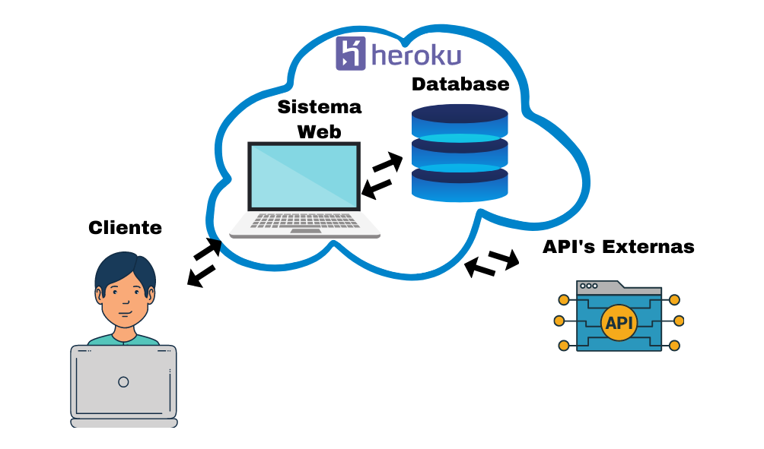

1. **Envolvimento**
   1. **Abrangência**

O sistema abrange todas as pessoas que desejam comprar ou vender algum produto online.

* 1. **Papel dos Atores**
     1. **Usuário**

|  |  |
| --- | --- |
| **Descrição** | **Pessoa que vai comprar/vender produtos** |
| Papel | Anunciar produtos, realizar compras, buscar anúncios, favoritar e visualizar anúncios. |
| Insumos ao sistema | Está cadastrado no sistema |
| Representante | Usuário |

1. **Necessidades e Funcionalidades**

|  |  |  |
| --- | --- | --- |
| **Necessidade 1** | | **Benefício** |
| Administrar usuário | | **Crítico** |
| **Id Func.** | **Descrição das Funcionalidades/atores envolvidos** | |
| **F 1.1** | Cadastro no sistema para anunciar ou comprar produtos | |
| **Usuário** | |
| **F 1.2** | Pesquisar anúncios | |
| **Usuário** | |
| **F 1.3** | Anunciar | |
| **Usuário** | |

|  |  |
| --- | --- |
| **F 1.4** | Favoritar anúncio |
| **Usuário** |

1. **Proposta de Solução Tecnológica Escolhida**

O sistema será implementado na linguagem de programação Python utilizando o framework Django e será criado um banco de dados utilizando PostgreSQL.